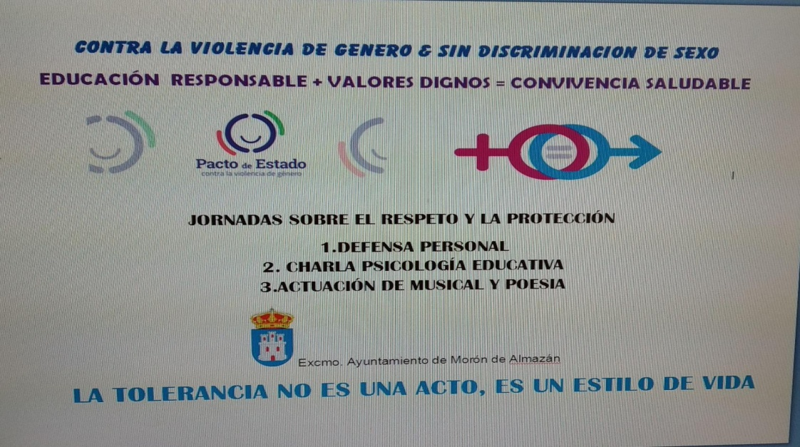
JORNADAS SOBRE EL RESPETO Y LA PROTECCION
- EL SÁBADO 13 A LAS 18H EN EL CASINO VIEJO, CHARLA “CULTURA DE LA VIOLENCIA” PSICOLOGA LUCIA GUZMÁN PICAZO.

- Y A LAS 20 H EN EL MUSEO DEL TRAJE CONCIERTO DE MÚSICA TRADICIONAL COMBINADA CON LÍRICA POÉTICA RECITADA A CARGO DEL DUO “SOCHANTRÍA”

